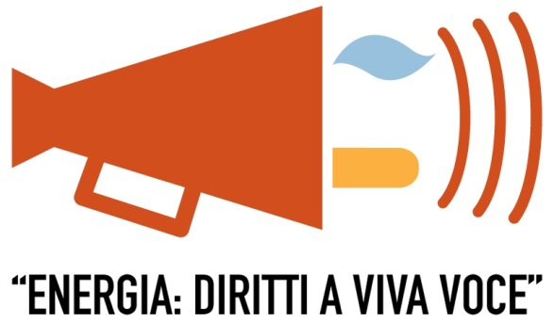

ENERGIA E GAS: 18 ASSOCIAZIONI DEI CONSUMATORI LANCIANO L’ALLARME. AUMENTANO IN ITALIA BOLLETTE CON IMPORTI STRATOSFERICI, DISSERVIZI E TRUFFE A DANNO DEI CONSUMATORI. PER DIFENDERSI C'E' “ENERGIA: DIRITTI A VIVA VOCE”

18 associazioni dei consumatori hanno fatto oggi a Roma, in una conferenza stampa, il punto sullo stato del mercato energetico in Italia e sulle criticità del settore luce e gas. Il quadro dipinto dalle associazioni è, purtroppo, tutt’altro che roseo. Se da un lato, infatti, sono aumentate le opportunità di scelta per gli utenti e si è allargato il ventaglio di possibilità in loro favore sul fronte della fornitura dei servizi energetici, dall’altro sono aumentati i disservizi, gli errori, e le truffe a danno dei consumatori.
I dati forniti dalle 18 associazioni ed emersi nell’ambito del progetto ”Energia diritti a viva voce” parlano chiaro: da settembre 2011 - anno in cui è stata lanciata l’iniziativa - ad oggi, sono giunte agli sportelli adibiti a raccogliere le domande degli utenti quasi 33 mila segnalazioni. Il 54,61% di queste relative al mercato elettrico; il 32,14% a quello del gas, e il 13,25% relative ad entrambi i settori. La stragrande maggioranza delle segnalazioni riguarda proprio il mercato libero (68,15%), mentre la tipologia di disservizio che raccoglie il record di denunce da parte degli utenti (45,53%) è rappresentata dai “problemi con le fatturazioni”: bollette sballate, fatture che arrivano in ritardo, consumi astronomici che non hanno riscontro nella realtà, conguagli esorbitanti, ecc.. Desta preoccupazione, poi, il fenomeno dei contratti non richiesti, delle condotte commerciali scorrette e delle vere e proprie truffe a danno degli utenti, problemi segnalati dal 16,99% dei cittadini. Il 16,76% ha denunciato agli sportelli di “Energia: Diritti a Viva Voce” problemi con i contratti, mentre il 7,59% ha segnalato questioni riguardanti le tariffe luce e gas. Il sito realizzato per il progetto da maggio 2013 ha registrato invece più di 70 mila contatti con 461 mila visualizzazioni di pagina, segno che l'interesse dei consumatori sull'argomento è alto.
Proprio per dare maggiore forza agli utenti e tutelare al meglio i loro diritti, prosegue anche quest’anno il progetto “Energia Diritti a Viva Voce”, realizzato grazie al contributo finanziario dell’Autorità per l’Energia elettrica, gas e settore idrico. Nel corso della conferenza, le associazioni hanno investito il Gabibbo di “Striscia la notizia” del ruolo di testimonial dell’iniziativa, in virtù del suo impegno da anni profuso, attraverso il noto tg satirico, nella tutela dei cittadini e contro le scorrettezze e le truffe in tutti i settori.
“Energia: Diritti a Viva Voce” offre ai cittadini attraverso 31 sportelli sparsi sul territorio nazionale e un numero verde (800 821212) informazioni e assistenza per orientare al meglio gli utenti nella giungla delle tariffe energetiche e difendersi da scorrettezze, errori, truffe e raggiri di ogni tipo.
Per ulteriori informazioni si può visitare il sito www.energiadirittiavivavoce.it

Le 18 associazioni aderenti al progetto “Energia: Diritti a Viva Voce” sono:

Acu, Adiconsum, Adoc, Adusbef, Altroconsumo, Asso_Consum, Assoutenti, Casa del Consumatore, Centro Tutela Consumatori Utenti, Cittadinanzattiva, Codacons, Codici, Confconsumatori, Federconsumatori, Lega Consumatori, Movimento Consumatori, Movimento Difesa del Cittadino, Unione Nazionale Consumatori.

